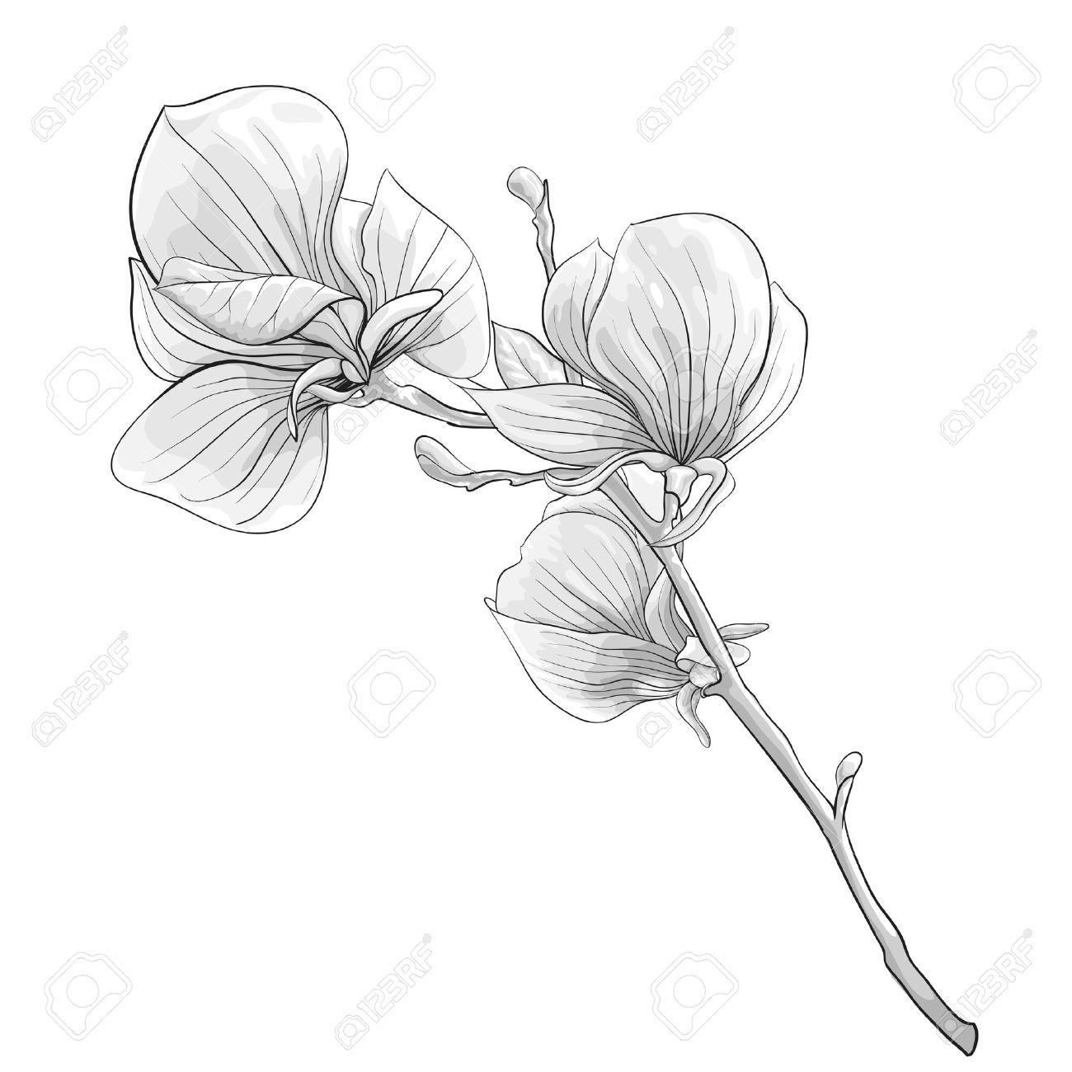

Piękna Zdrowa Szczęśliwa

Zapraszam Państwa do mojego ogrodu.
Odkryjecie w nim to co mamy najcenniejsze i najpiękniejsze – naszą Naturę.
Bogactwo mądrości, zdrowia i piękna. To nasza moc, którą zamykam w słoiczkach tworząc naturalne, zdrowe i ekologiczne kosmetyki.
Oferuję: Szampony, Kremy, Maści, Peelingi, Balsamy, Dezodoranty z ałunem, Toniki, Mleczka do demakijażu, Serum.
Wszystkie kosmetyki robione i pakowane są ręcznie.

Jardin to kosmetyki stworzone tylko z naturalnych składników - głównie olei i ziół.
Znajdziesz w nich: hyzop, nagietek, pokrzywę, szałwię, dziurawiec, arnikę, skrzyp, nawłoć, zieloną herbatę, wąkrotę azjatycką, kasztany, korzeń mydlnicy, bławatek i wiele innych bogactw.
To powrót do Matki Natury. Zioła są zbierane przeze mnie podczas spacerów
na czystych, ekologicznych terenach z dala od cywilizacji.
Receptury opracowuję w oparciu o wiedzę ludową, babciną, zaczerpniętą z różnych
zakątków świata.

Kosmetyki, które prezentuję są efektem mojej pasji, zainteresowań oraz doświadczenia.
To kosmetyki z misją i pozytywną energią, mające właściwości lecznicze, przyjazne dla alergików. Nie są testowane na zwierzętach.

Misją Jardin jest inspirowanie Kobiet do uwierzenia w swoją Moc,
Piękno, Zdrowie i Szczęście.
Zachęcam do zmiany stylu życia, odżywiania i myślenia.

Zakochaj się w sobie!

Cały proces tworzenia kosmetyków odbywa się w czystych i sterylnych warunkach zgodnie z normami UE. Do kosmetyków Jardin używam tylko produktów pochodzenia roślinnego. Nie stosuję olejów mineralnych i wytwarzanych z ropy naftowej. Wszystkie składniki kosmetyków posiadają certyfikat ECOCERTU. To oficjalnie uznana jednostka kontrolująca i wydająca certyfikaty potwierdzające spełnienie wymogów dla produktów ekologicznych.
Dziękuję
